**ЛЕКЦИЯ №15. ОСНОВЫ ТЕОРИИ ВОЛНОВОДОВ.**

**План:**

15.1. Типы направляющих систем

15.2. Классификация направляемых волн

15.3. Особенности распространения волн в направляющих системах

**15.1. Типы направляющих систем**

Направляемые волны, в отличие от свободно распространяющихся электромагнитных волн, могут существовать только при наличии каких-либо направляющих элементов: металлических, диэлектрических или полупро­водниковых поверхностей, трубок, стержней и др.

Устройство, ограничивающее область, в которой распространяются электромагнитные волны, и направляющее поток электромагнитной энергии в заданном направлении (например, от генератора к антенне), называют *линией передачи* (ЛП), *волноводом* или *направляющей системой* (НС)*.*

*Регулярной* линией передачи называется такая линия, характеристики которой (форма поперечного сечения, параметры среды) не зависят от продольной координаты *z*.

Все линии передачи можно разделить на линии передачи *открытого типа* (двухпроводная линия, однопроводная линия, диэлектрический волновод, световод, волноводы поверхностной волны, линзовые и зеркальные системы) и линии передачи *закрытого типа* (коаксиальный волновод (кабель), прямоугольный, круглый, эллиптический волноводы и др.).

В качестве примеров на рис. 15.1. приведена двухпроводная линия, на рис. 15.2. – диэлектрический волновод, на рис. 15.15. – коаксиальный волновод (коаксиальный кабель), а на рис. 15.4. – прямоугольный волновод.

***d***

D

***z***

**ε**>1

***b***

***a***

Рисунок 15.1 **–** Двухпроводная линия

Рисунок 15.2 **–** Диэлектрический

волновод

Рисунок 15.3 **–** Коаксиальный кабель

Рисунок 15.4 **–** Прямоугольный волновод

По выполняемым функциям направляющие системы разбивают на две группы: фидеры и линии дальней связи. Фидеры служат для передачи энергии между блоками аппаратуры, находящимися на сравнительно небольшом расстоянии: внутри усилителя или ЭВМ, между антенной и передатчиком или приемником. Линии дальней связи применяются для передачи электромагнитных сигналов на значительные расстояния (между городами, странами). Аналогичные функции выполняют линии радиосвязи, но в этом случае электромагнитная волна распространяется в свободном пространстве и поперечные размеры ее поля не ограничены.

Направляющие системы должны удовлетворять ряду технических требований. Основными из них являются следующие:

* малый коэффициент затухания, обеспечивающий высокий КПД фидера, либо достаточный уровень сигнала для качественного приема на конце участка линии связи;
* обеспечение заданной передаваемой мощности, что существенно для мощных фидеров. При этом не должен возникать электрический пробой и температурный перегрев фидера;
* экономическая целесообразность, определяемая малым весом, умеренными поперечными размерами, простотой конструкции, технологичностью выполнения и т.п.

Не существует универсальных НС, удовлетворяющих поставленным требованиям во всех диапазонах частот. Основное противоречие заключается в том, что коэффициент затухания НС обычно растет с ростом частоты. Освоение каждого нового участка частотного спектра сопровождается созданием новых типов НС, использование которых позволяет продвинуться по шкале частот при достаточно небольших значениях коэффициента затухания.

НС различных типов используются в различных частотных диапазонах. От постоянного тока до сотен мегагерц используются двухпроводные и коаксиальные линии. Полые металлические волноводы различных сечений используются от гигагерц до терагерц, волноводы поверхностной волны – от десятков мегагерц до тысяч терагерц. Световоды, линзовые и зеркальные системы используются в субмиллиметровом и оптическом диапазонах.

**15.2. Классификация направляемых волн**

*Направляемыми или собственными волнами* НС называются такие электромагнитные волны, структура поля которых не меняется по мере движения волны. Структура поля определяется поведением векторов электромагнитного поля в пространстве.

Собственные волны в НС принято классифицировать по величине фазовой скорости и по структуре векторов  и .

По величине фазовой скорости собственные волны в НС подразделяют на медленные (νф *<* ν0) и быстрые (νф *>* ν0), где ν0 – скорость света в среде, заполняющей направляющую систему. Медленные волны могут распространяться, например, в таких НС как диэлектрический волновод, световод, волноводы поверхностной волны. Быстрые волны могут распространяться, например, в таких НС как двухпроводная линия, прямоугольный, круглый, эллиптический волноводы. В НС, которые имеют как минимум два изолированных провода, могут также распространяться волны, фазовая скорость которых совпадает со скоростью света.

Векторы  и  собственных волн в НС принято записывать в следующем виде:

, ,

где величины *Ez* и *Hz* – *продольные составляющие* – определяют проекции векторов  и  собственных волн на направление , которое всегда выбирается так, чтобы оно совпадало с осью направляющей системы, а векторы  и  – *поперечные составляющие* – определяют составляющие векторов  и  собственных волн на плоскости, проходящей перпендикулярно оси направляющей системы.

По структуре векторов  и собственные волны в НС подразделяют на следующие четыре класса:

* *Т-волны* (поперечные электромагнитные волны) – это волны, у которых продольные составляющие векторов электромагнитного поля равны нулю, т.е. *Еz* = 0 и *Нz* = 0;
* *Е* или *ТН-*волны **(**электрические или поперечно-магнитные волны) – это волны, у которых *Нz* = 0, *Еz* ≠ 0;
* *H* или *ТЕ-*волны (магнитные или поперечно-электрические волны) – это волны, у которых *Еz* = 0, *Нz* ≠ 0;
* *EH-*волны (гибридные или смешанные волны) – это волны, у которых *Еz* ≠ 0, *Нz* ≠ 0.

Из приведенной классификации видно, что класс собственной волны определяется наличием у этой волны проекций векторов электромагнитного поля на ось НС, т.е. продольных составляющих.

Отметим следующее:

1. В каждом из классов *Е*, *Н* и *ЕН*-волн имеется бесконечное число собственных волн, которые принято называть типами волн и обозначать через *Еmn*, *Нmn*, *ЕНmn*, где индексы *m* и *n* – любые целые числа, например, *Е*11, *Н*10. В классе *Т* имеется только один тип волны – волна типа *Т*.
2. Фазовая скорость волны типа *Т* равна скорости света и она может рас­пространяться только в тех НС, по которым возможна передача постоянного тока. Это такие НС, которые имеют, как минимум два изолированных провод­ника (двухпроводная линия, коаксиальный кабель, полосковая линия и др.).
3. Волны классов *Е* и *Н* могут распространяться практически во всех вышеперечисленных НС.
4. Волны класса *ЕН* могут распространяться в диэлектрическом волноводе, световоде и волноводах поверхностной волны.

**15.3. Особенности распространения волн в направляющих системах**

Рассмотрим произвольную однородную направляющую систему, ориентированную вдоль оси *z* той или иной системы координат. Как уже отмечалось, в любой НС может распространяться бесконечное число типов направляемых (собственных) электромагнитных волн из классов *Т*, *Е*, *Н* и *ЕН.* Различные типы волн имеют разную структуру электромагнитного поля и, в общем случае, различную область распространения. Рассмотрим особенности распространения *быстрых* направляемых волн, присущие произвольной НС.

1. Любая *і*-я проекция комплексной амплитуды вектора  и  любой направляемой волны в произвольной НС может быть представлена в следующем виде:

, , (15.1)

где  – комплексные функции, модули которых равны амплитудам соответствующих проекций и зависят только от поперечных координат; α *–* коэффициент затухания волны;β *–* коэффициент фазы или продольное волновое число.

Из (15.1) следует, что поверхностью равных фаз направляемой волны является любая плоскость, перпендикулярная оси направляющей системы (ось *z* системы координат совмещена с осью НС). Отсюда следует, что любая направляемая волна (мода) является плоской. Из (15.1) следует также, что амплитуды проекций векторов меняются на поверхности равных фаз, т.е. направляемые волны являются плоскими неоднородными волнами.

Коэффициент затухания α, который различен для разных типов волн, определяет скорость убывания амплитуды волны по мере ее распространения и в общем случае равен:

α = αд + αм, (15.2)

где αд *–* коэффициент затухания, обусловленный потерями в диэлектрике, заполняющем волновод; αм– коэффициент затухания, обусловленный потерями в металлических элементах направляющих систем.

2. Различные типы волн отличаются друг от друга функциями , которые определяют структуру поля (поведение векторов электромагнитного поля) волны.

15. Вторым существенным отличием одного типа волны от другого является разная величина *критической частоты**f*кр или соответствующей ей*критической длины*волны λкр= *v*0/*f*кр (*v*0 – скорость распространения света в среде, заполняющей волновод). Критическая частота (длина волны) определяет диапазон распространения (существования) волны и зависит также от типа направляющей системы. Именно, если выполняется условие

λ < λкр, (*f > f*кр), (15.3)

то данный тип волны (данная мода) при этих частотах (длинах волн) распространяется в направляющей системе. Если условия (15.3) не выполняются, то в этом случае данный тип волны не может распространяться в НС. Этот режим работы направляющей системы называют*запредельным* или*режимом отсечки****.*** Режим отсечки имеет место, если выполняется условие

λ > λкр, (*f < f*кр).

Отметим, что среди быстрых волн в той или другой НС могут распространяться волны, характеризующиеся одинаковой величиной критической частоты (критической длины волны). Такие волны отличаются друг от друга только структурой поля и называются *вырожденными волнами.*

4. Один тип волны отличается от другого продольным волновым числом. Для случая, когда стенки волновода выполнены из идеального проводника и волновод заполнен диэлектриком без потерь (α = 0) продольное волновое число определяется по одной из следующих эквивалентных формул:

, , (15.4)

где *k* – волновое число свободного пространства, которое равно:

.

Из (15.4) следует, что если выполняется условие (15.3), то величина β является вещественным числом. Это говорит о том, что данный тип волны (данная мода) при этих частотах (длинах волн) распространяется в направляющей системе. Если условие (15.4) не выполняется, то β становится чисто мнимой величиной. В этом случае волновой процесс в направляющей системе отсутствует.

Из формулы (15.4) видно, что продольное волновое число зависит от величины *f*кр (λкр), которая «присваивается» каждому типу собственной волны в НС. Отсюда следует, что и другие параметры также зависят от величины *f*кр (λкр). Рассмотрим основные из этих параметров.

1. Длина волны в направляющей системе λв определяется по одной из следующих эквивалентных формул:

. (15.5)

Из формулы (15.5) видно, что длина волны в НС (для быстрых волн) всегда больше длины волны в свободном пространстве.

1. Фазовая скорость *v*ф быстрых волн в НС определяется по одной из следующих эквивалентных формул:

. (15.6)

Из формулы (15.6) видно, что фазовая скорость в НС всегда больше ско­рости света в среде, заполняющей НС. Из формулы (15.6) также следует, что фазовая скорость есть функция от частоты. Это говорит о том, что в направляю­щей системе без потерь наблюдается *явление дисперсии,* приводящее, как указывалось в разд. 2, к искажению сигнала, передаваемого по НС.

1. Групповая скорость *v*гр быстрых волн в НС определяется по одной из следующих эквивалентных формул:

. (15.7)

Из формулы (15.7) видно, что групповая скорость также зависит от частоты, при этом

*v*ф *v*гр = (*v*0)2.

На рис. 15.5 приведены зависимости фазовой и групповой скоростей от частоты, а на рис. 15.6 – от длины волны

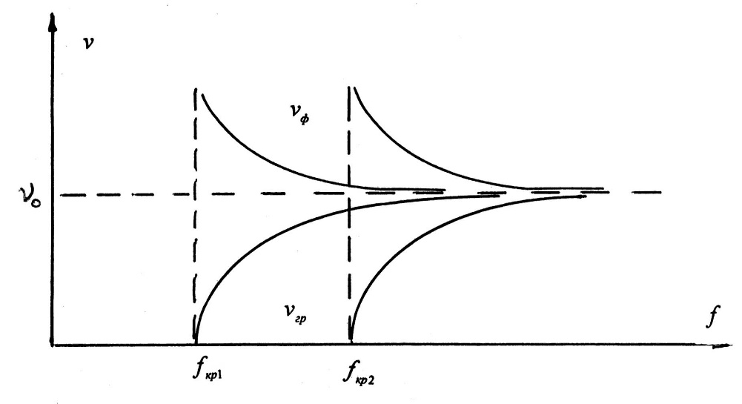

Рисунок 15.5 – Зависимости *v*ф и *v*гр от частоты

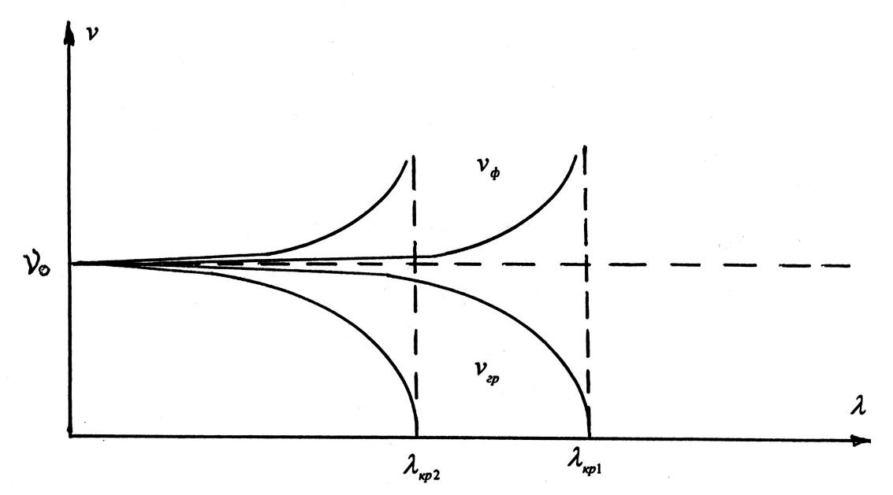Рисунок 15.6 – Зависимости *v*ф и *v*гр от длины волны

Из приведенных графиков видно, что при  фазовая скорость быстрых волн в НС стремится к бесконечности, групповая – к нулю. При  и фазовая и групповая скорости стремятся к скорости света в среде, заполняющей направляющую систему. При этом обе зависимости являются монотонными функциями.

1. Для любой направляющей системы определяют *основной тип волны,* как волну с наибольшей λкр (с наименьшей *f*кр). Все остальные волны называют *волнами высших типов.*

Отметим, что если в НС может распространяться волна типа Т, то она и является основным типом волны, так как для волны типа λкр = ∞.

1. *Одноволновым (одномодовым) режимом* работы волновода называется режим, когда в волноводе может распространяться только волна основного типа. Этот режим возможен при выполнении следующего условия

λкр(2) *<* λ < λкр(1),

где λкр(1) *–* критическая длина волны основного типа; λкр(2) – критическая длина первой волны высшего типа.

Последняя формула называется условием одноволнового режима работы НС. Это условие записано на «языке» длин волн. На языке «частот» это условие имеет следующий вид

*f*кр(1) *< f* < *f*кр(2),

где *f*кр(1) *–* критическая частота волны основного типа; *f*кр(2) – критическая частота первой волны высшего типа.

**Контрольные вопросы и задания**

1. Дайте определение направляющим системам.
2. Какие отличия имеют регулярные и нерегулярные линии?
3. Как классифицируются направляемые ЭМВ?
4. Как можно использовать связь между продольными и поперечными координатами при анализе направляемых ЭМВ?
5. Дайте определение Т, Е, Н и гибридным волнам.
6. На какие типы можно разделить линии передачи по количеству независимых проводящих поверхностей?
7. Дайте определение критической частоты (длины волны).
8. Почему ЭМВ не распространяется в линии, если ее частота ниже критической?
9. Дайте сравнительную характеристику параметров линий передачи основных классов.